Pielikums
Ogres novada pašvaldības domes
27.11.2025. sēdes lēmumam
(protokols Nr.12; 17)

Nekustamā īpašuma Lāčplēša ielā 14A, Ķegumā, Ogres nov.,
zemes vienības ar kadastra apzīmējumu 7409 002 0079
daļas 500 m2 platībā novietojuma
shēma
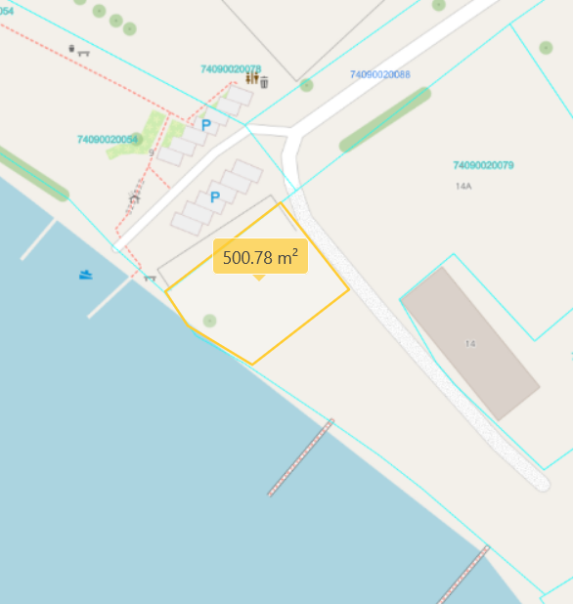

Iznomājamās zemes vienības daļas platība 500 m², zemes lietošanas mērķis “Pārējo sabiedriskās nozīmes objektu apbūve, kods 0908”

Sagatavoja :
Ķeguma pilsētas pārvaldes
Nekustamo īpašumu speciālists R. Ozols

